Okresní sdružení hasičů Šumperk a Sbor dobrovolných hasičů Hrabišín
si Vás dovoluje pozvat na:
FINÁLE Ligy mladých hasičů
okresu ŠUMPERK
kde a kdy: HRABIŠÍN areál SDH 14. 6. 2025 od 9:00 hodin
disciplína: POŽÁRNÍ ÚTOK kat. mladší a starší
sponzoři soutěže:
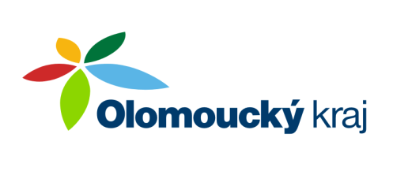 Muffik Radim a Petr Sršňovi SDH Hrabišín

